高级语言程序设计
研究性教学实验载体实验报告

学期：2025-2026第一学期
学院：詹天佑学院
姓名： 郑金理
学号：25331053
班级：天佑2502班
编制日期：2026年01月16日

一、 研究性学习目标
为强化学生的算法思维，课程组围绕数据挖掘十大经典算法之一的k-means算法，设置了实践与调研任务（详见压缩包内材料）。要求学生自主实现k-means算法，并探究其在实际应用中可能存在的问题及解决方案。该任务面向学有余力的同学，旨在提供以研究为导向的综合训练。
二、 知识点覆盖
多模块程序设计，数组，指针，文件，查找，向量运算，相似性
- 实验内容
实验 1：相似性计算
在现实应用中，经常需要衡量不同个体之间的相异或相似程度，欧氏距离、余弦系数和雅可比系数就是最常用的一些度量个体间的距离或相似性的指标。
请根据如下定义和函数原型分别实现各个相似性度量函数：
- 给定向量 A = (a1，a2,...,an), B = (b1,b2,...,bn)写出如下函数计算两个向量代表的个体间的欧式距离：
double EuclideanDistance(double *pVectorA, double *pVectorB, int nVectorLen);
- 给定向量 A = (a1，a2,...,an), B = (b1,b2,...,bn)，求这两个向量间的余弦系数的公式为：
$$CosCoef（A，B）= \frac{\sum_{i = 1}^{n}{a_{i}b_{i}}}{\sqrt{\sum_{i = 1}^{n}{a_{i}^{2}\sum_{i = 1}^{n}{b_{i}^{2}}}}}$$

根据以上公式完成如下函数，计算两个向量所代表的个体间的余弦系数相似性:
double CosCoef(double *pVectorA, double *pVectorB, int nVectorLen);
注：pVectorA 和 pVectorB 分别为指向长度为 nVectorLen 的 double 型数组的首个单元的指针变量。

实验 2：聚类算法的实现
（1）自学并实现聚类算法K-Means，将实验数据Iris.data中的数据划分成三个类，并统计划分的精度。
（2）思考题扩展：数据聚类在现实世界中的作用是什么，有哪些常见的聚类方法。K-means算法存在哪些问题，存在哪些解决方法。

- 实验设计

实验 1：相似性计算
- 欧氏距离：

（1）实验设计思路：
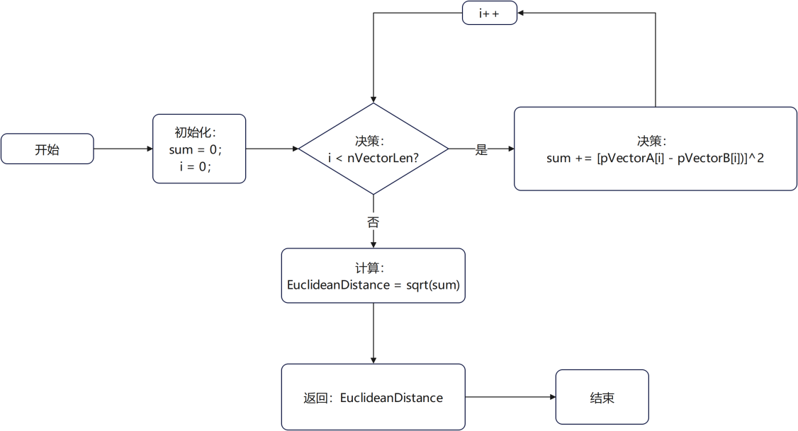

（2）源代码：
double EuclideanDistance(double* pVectorA, double* pVectorB, int nVectorLen) {
double EuclideanDistance = 0, sum = 0;
for (int i = 0; i < nVectorLen; i++) {
sum += pow(pVectorA[i] - pVectorB[i], 2);
}
EuclideanDistance = sqrt(sum);
return EuclideanDistance;
}

- 余弦系数：

- 实验设计思路：

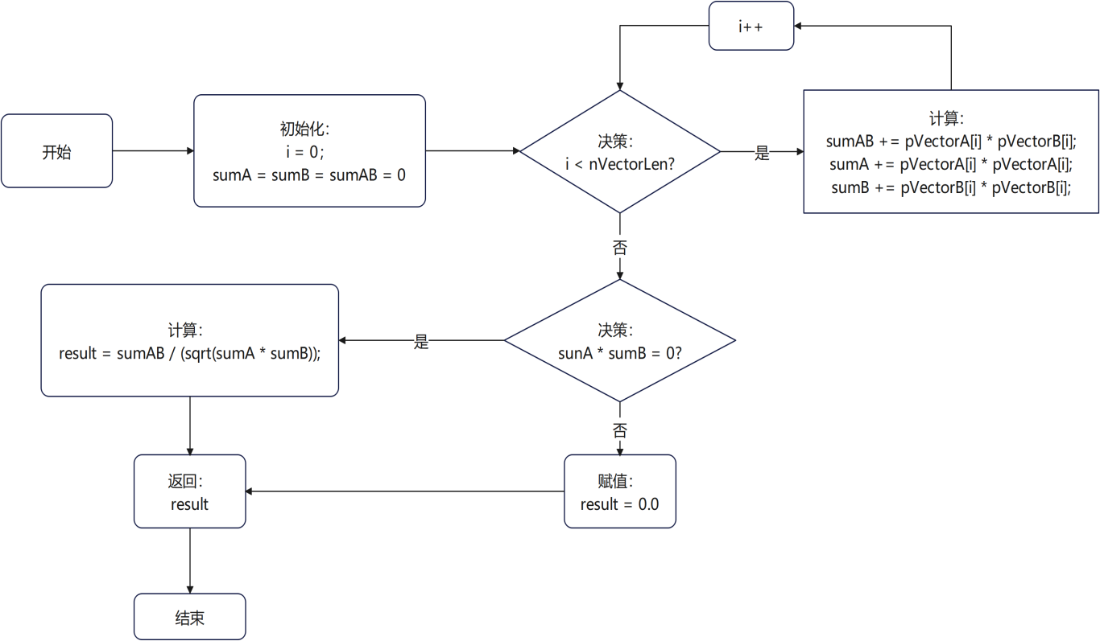

（2）源代码：

double CosCoef(double* pVectorA, double* pVectorB, int nVectorLen) {
double sumAB = 0, sumA = 0, sumB = 0;
double result;
for (int i = 0; i < nVectorLen; i++) {
sumAB += pVectorA[i] * pVectorB[i];
sumA += pVectorA[i] * pVectorA[i];
sumB += pVectorB[i] * pVectorB[i];
}
if (sumA * sumB == 0)return 0.0;
result = sumAB / (sqrt(sumA * sumB));
return result;
}

- 实验过程、结果和分析：
运行结果与预期结果一致（如图）：
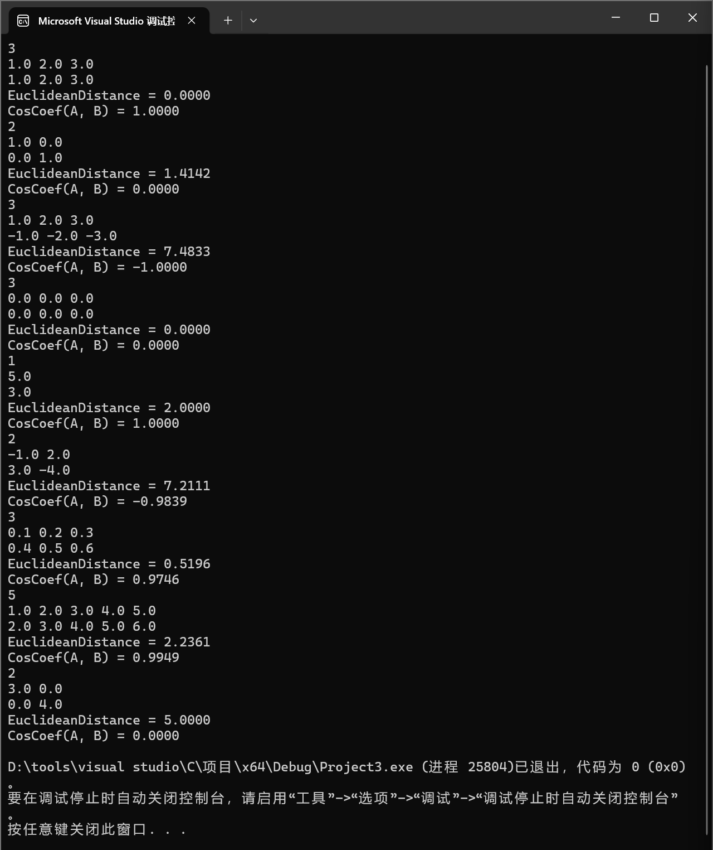
- 实验总结和收获：
通过对欧氏距离与余弦系数的相似性计算，为接下来对k-means聚类算法的实现提供计算相似性的理论基础算法。

实验 2：聚类算法的实现

- 实验目标

（1）自学并实现聚类算法K-Means，将实验数据Iris.data 中的数据划分成三个类，并统计划分的精度。
（2）思考题扩展：数据聚类在现实世界中的作用是什么，有哪些常见的聚类方法。Kmeans 算法存在哪些问题，存在哪些解决方法。

- 实验设计思路:

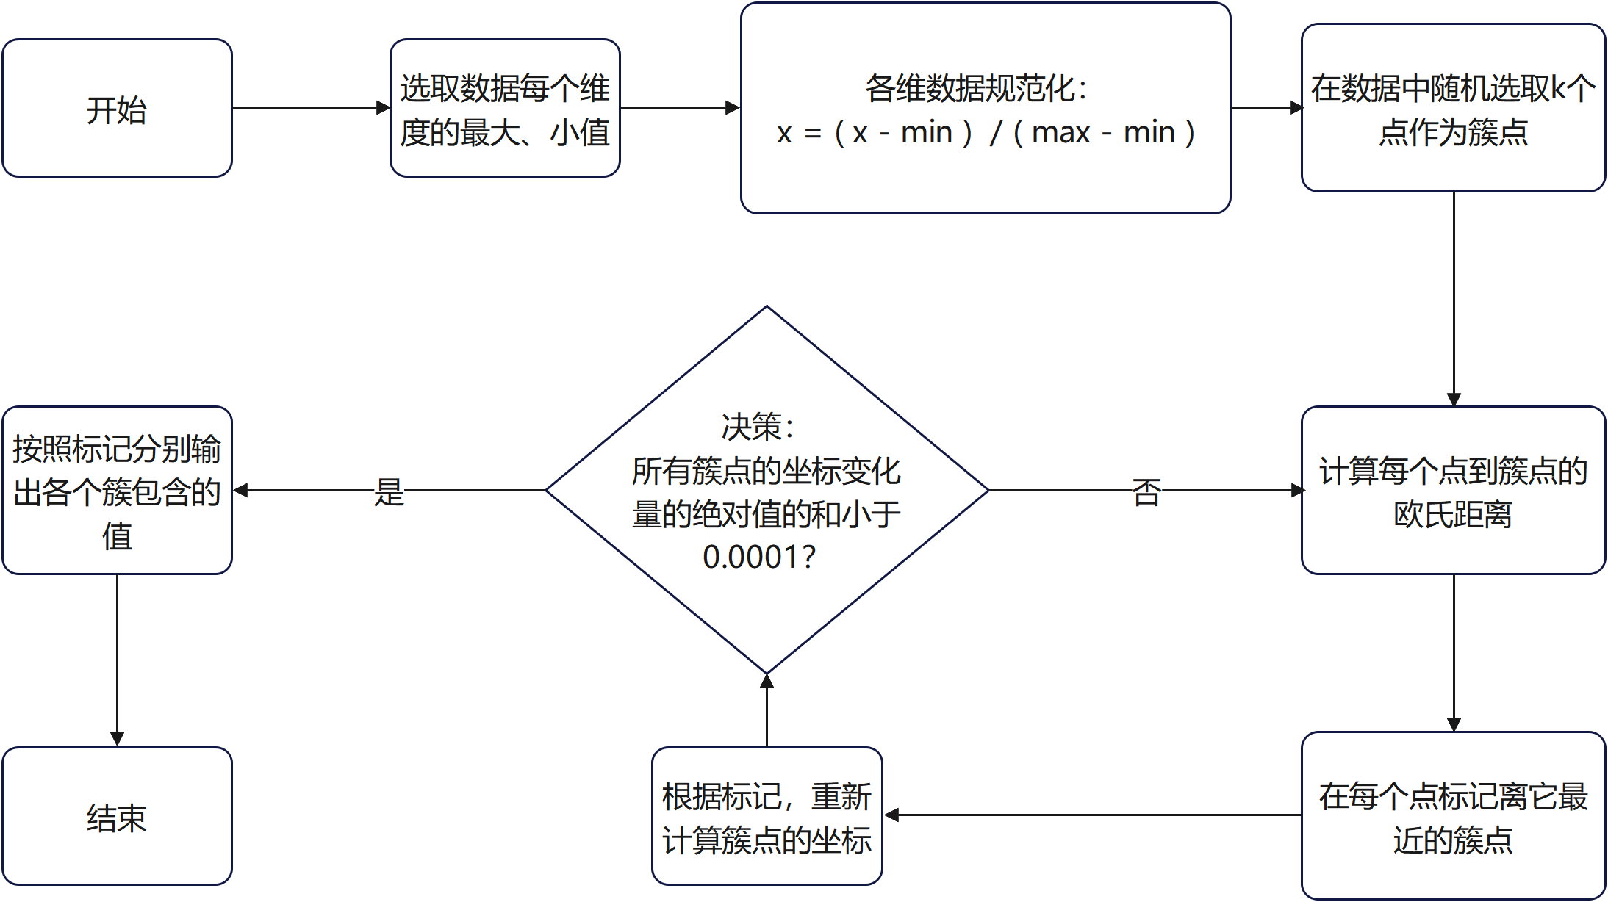

- 源代码：
#define _CRT_SECURE_NO_WARNINGS
#include<stdio.h>
#include<stdlib.h>
#include<math.h>
#include<time.h>
double EuclideanDistance(double* pVectorA, double* pVectorB, int nVectorLen);
int main()
{
FILE *fp;
fp = fopen("iris.data", "r");
if (fp == NULL) {
printf("open error!\n");
exit(0);
}
//打开文件
typedef struct Iris {
double data[4];
int belong;
char name[30];
} IRIS;
//利用结构体来储存文件
IRIS a[200];
int i;
double max[4];
double min[4];
int initial = 0;
for (i = 0; (fscanf(fp, "%lf,%lf,%lf,%lf,%s", &a[i].data[0], &a[i].data[1], &a[i].data[2], &a[i].data[3], a[i].name)) == 5; i++) {
if (!initial) {
for (int j = 0; j < 4; j++) {
max[j] = min[j] = a[i].data[j];
}
initial = 1;
}
else {
for (int j = 0; j < 4; j++) {
if (max[j] <= a[i].data[j]) {
max[j] = a[i].data[j];
}
if (min[j] >= a[i].data[j]) {
min[j] = a[i].data[j];
}
}
}
}
//读入数据，并且选出最大最小值
for (int m = 0; m < i; m++) {
for (int j = 0; j < 4; j++) {
a[m].data[j] = (a[m].data[j] - min[j]) / (max[j] - min[j]);
}
}
//标准化初值
printf("请输入分为几类：");
int k;
scanf("%d", &k);
//输入簇数
double** cluster_point;
if ((cluster_point = (double**)malloc(k * sizeof(double*))) == NULL) {
printf("Not able to allocate memory.\n");
exit(1);
}
for (int j = 0; j < k; j++) {
if ((cluster_point[j] = (double*)malloc(4 * sizeof(double))) == NULL) {
printf("Not able to allocate memory.\n");
exit(1);
}
}
//开辟一个数组来储存簇点
srand(time(NULL));
for (int j = 0; j < k; j++) {

int random = rand() % i;
for (int m = 0; m < 4; m++) {
cluster_point[j][m] = a[random].data[m];
}
}
//随机选取k个点作为簇心
double error_range = 1;
int cluster_times = 1;
while (error_range > 0.00001) {
printf("第%d次聚类：\n", cluster_times++);
for (int j = 0; j < i; j++) {
double min_distance = EuclideanDistance(a[j].data, cluster_point[0], 4);
a[j].belong = 0;
for (int m = 1; m < k; m++) {
if (min_distance >= EuclideanDistance(a[j].data, cluster_point[m], 4)) {
min_distance = EuclideanDistance(a[j].data, cluster_point[m], 4);
a[j].belong = m;
}
}
}
//根据到簇点的距离，对数据进行分类
double* sum;
error_range = 0;
if ((sum = (double*)malloc(4 * sizeof(double))) == NULL) {
printf("Not able to allocate the sum memory.\n");
exit(1);
}
for (int j = 0; j < k; j++) {

for (int n = 0; n < 4; n++) {
sum[n] = 0;
}
double count = 0;
for (int m = 0; m < i; m++) {
if (a[m].belong == j) {
count++;
for (int n = 0; n < 4; n++) {
sum[n] += a[m].data[n];
}
}
}
for (int m = 0; m < 4; m++) {
error_range += fabs(cluster_point[j][m] - sum[m] / count);
cluster_point[j][m] = sum[m] / count;

}
}
//重置簇点
int format_control = 0;
for (int j = 0; j < i; j++) {

printf("%d\t", a[j].belong);
if (format_control++ == 9) {
printf("\n");
format_control = 0;
}

}
free(sum);
printf("\n");
}
for (int j = 0; j < k; j++) {
free(cluster_point[j]);
}
free(cluster_point);
fclose(fp);
return 0;
}

double EuclideanDistance(double* pVectorA, double* pVectorB, int nVectorLen) {
double EuclideanDistance = 0, sum = 0;
for (int i = 0; i < nVectorLen; i++) {
sum += pow(pVectorA[i] - pVectorB[i], 2);
}
EuclideanDistance = sqrt(sum);
return EuclideanDistance;
}
- 实验过程、结果和分析：

对数据的聚类过程如下：

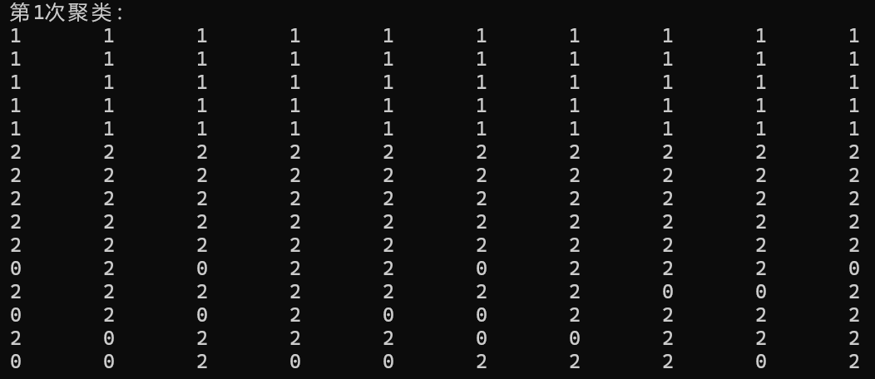
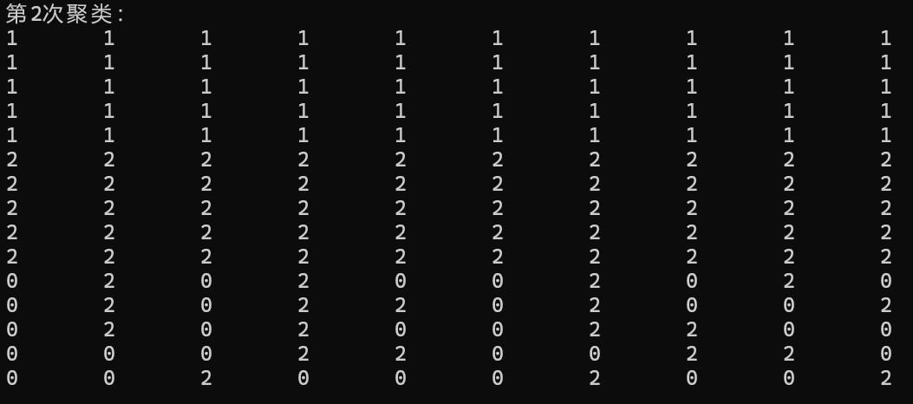
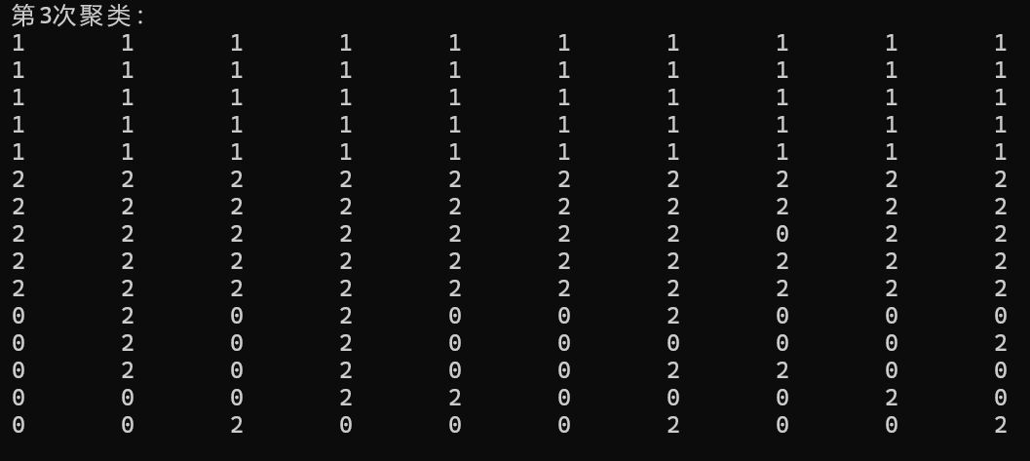
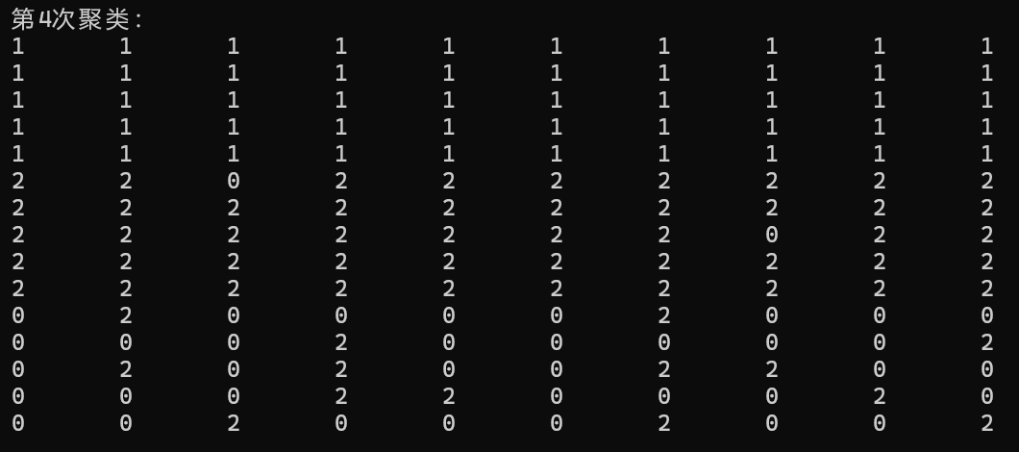
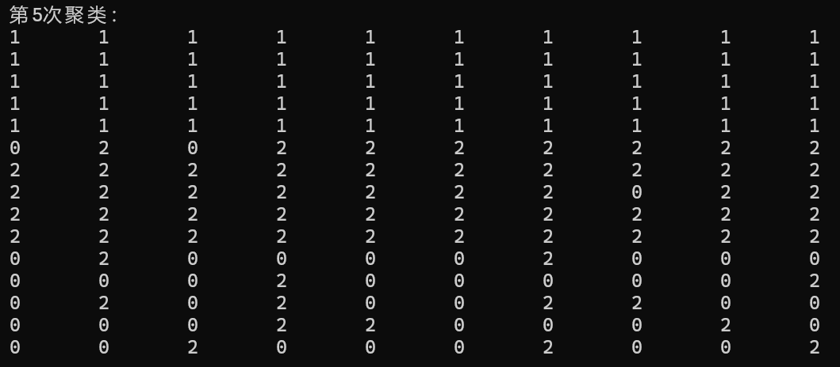
我定义了以下公式来判断聚类效果（数据有标签）：
$$聚类效果 = 1 − \frac{错误归类数据数}{总的数据数}$$
利用标签对效果进行评估，测试五次取平均值，得到：

由图表可知，该聚类具有较好的效果，对于一个未知数据，聚类能够达到89%的正确率。
- 实验总结和收获
1.对自己的帮助：
通过学习，我了解了机器学习中聚类的典型算法——k- means clustering methods，让我对机器学习浓厚的兴趣得到了一次实践的机会，在人工智能领域，主流算法为python，因此选用C语言对该算法的实现颇具挑战性，但是成功的那一刻是相当兴奋的，在这个过程中，我也了解到随意设变量的坏处，为自己的编程习惯得到一个纠正。

- 对聚类的思考：
聚类既能作为一个单独的过程，用于寻找数据内在的分布结构，也可作为分类等其他学习任务的前驱₁，在我看来，聚类可以对无标签的数据进行归类，人们可根据归类去定义不同类型的数据，而在聚类中还存在学习向量化、DBSCAN算法等聚类算法，本报告仅谈论k-means算法。
但是根据实验，很明显看到聚类归类的结果只有89%的正确率，因此若将此算法用于判断植物的分类，是很难让人信服的。
除此之外，k-means算法随机选择簇心可能会导致以下问题：
- 收敛到局部最优解；
- 收敛速度慢；
- 聚类结果不稳定（即每一次聚类结果都不同）

但是k-means++算法在初始化阶段做了改进。
k-means++ 核心思想：
通过概率分布选择初始质心，使得初始质心彼此远离，从而更均匀地代表数据分布。

k-means++ 通过改进初始质心的选择，显著提升了k-means 算法的稳定性和性能，已成为大多数机器学习库中 k-means 的默认初始化方法。虽然增加了初始化的计算成本，但通常能获得更好的聚类结果和更快的收敛速度。算法的稳定性和性能，已成为大多数机器学习库中 k-means 的默认初始化方法。虽然增加了初始化的计算成本，但通常能获得更好的聚类结果和更快的收敛速度。

参考文献
1.周志华《机器学习》p197 聚类。

